TEST 小明生病了

姓名：

Part 1. Dictation: (3 points/each, 30 points in total)
拼音 | 英文 | 中文
tóu téng | to have a headache
liú bítì | to have a headache
gǎn mào | to have a cold
fā shāo | To have a fever
liáng tǐ wēn | take temperature
dǎ zhēn | to get an injection
sǎng zi téng | sore throat
dǎ pēn tì | sneeze
ké sou | cough
chī yào | To take medicine

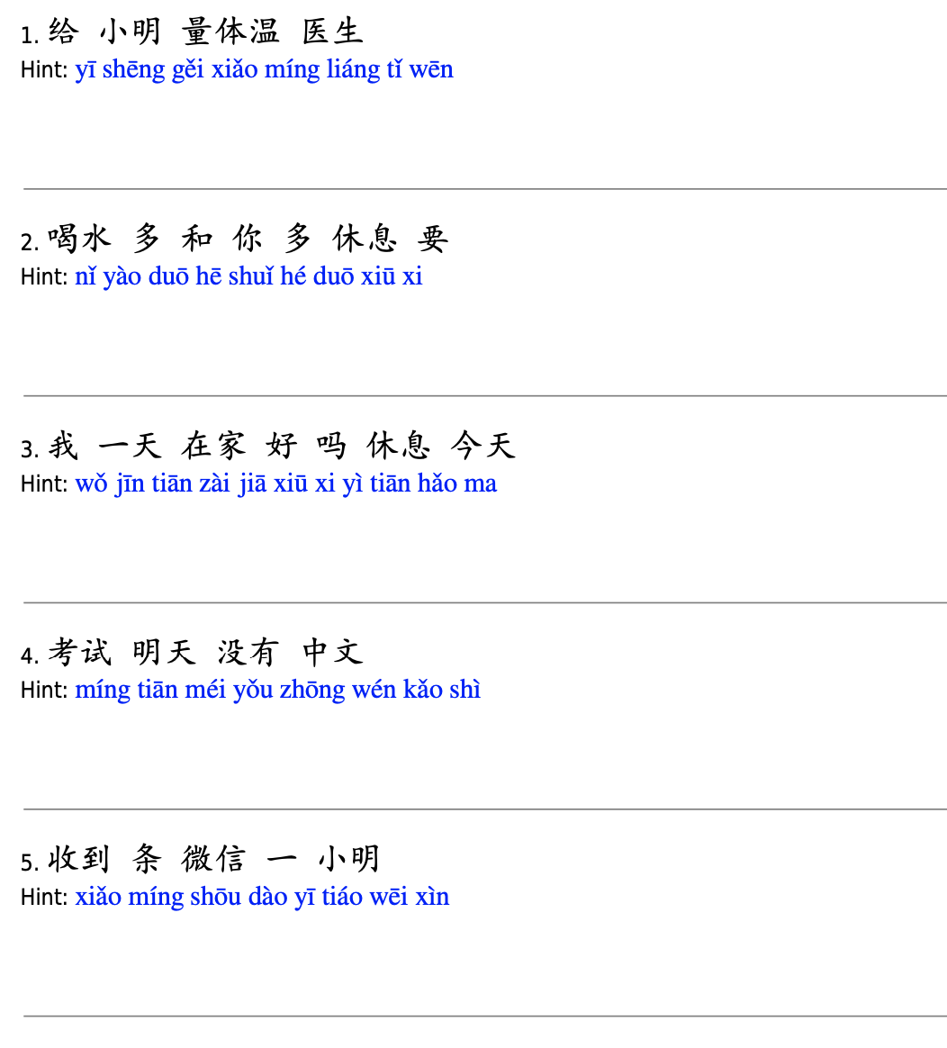
Part 2. Sentence Scramble: (5 points each, 25 points in total)

Part 3. Fill in the blank (3 points each, 45 points in total)

- 不舒服 、 着急 、 回家
爸爸________， 看到小明________。爸爸很________。

- 医生 、 吃药、 量体温
下午五点，________ 给小明________。医生说：“你没有生病，不要________。”

- 好吗、 最好、 咳嗽
小明说：“医生，我________。我明天________在家休息一天，________？ ”

- 多、 明天、 水果
医生说：“你________可以上学。________喝水，多吃________。 ”

- 但是、 微信、 中文
小明的________老师给小明发________： 明天没有考试，________， 后天有考试。

